宝鸡市人民政府办公室
宝政办函〔2021〕6号

宝鸡市人民政府办公室
关于2020年度全市政务公开工作
第三方评估情况的通报

各县、区人民政府，市政府各工作部门、各直属机构：
为有效推进全市政务公开工作，根据《宝鸡市人民政府办公室关于印发2020年政务公开工作绩效评估指标的通知》（宝政办函〔2020〕81号）要求，市政务公开办公室委托第三方机构对我市2020年度政务公开工作开展了绩效评估。现将有关情况通报如下。
一、评估依据和内容
本次评估指标依据《国务院办公厅2020年政务公开工作要点》和《2020年陕西省政务公开工作绩效评估指标》制定，对各县区政府和市级各部门从政府信息公开、解读回应参与、服务公开、平台建设、组织保障五个方面进行评估。主要采取查看评估对象网站、模拟用户验证、人工核查检测、材料分析、主管部门考核等多种方式进行。评估数据采集时间为2020年10
月至11月。
二、评估范围和结果
本次评估对象为12个县区、41个部门。评估显示，达到优秀层级的县区政府有5个，占比41.67%；良好层级的县区政府有5个，占比41.67%；待改进层级的县区政府有2个，占比16.66%。达到优秀层级的市级部门有15个，占比36.59%；良好层级的市级部门有16个，占比39.02%；待改进层级的市级部门有10个，占比24.39%。
各县区工作开展总体较好的有：陇县、千阳县、眉县、岐山县、渭滨区。市级各部门工作开展总体较好的有：市交通运输局、市人社局、市财政局、市民政局、市机关事务管理局、市市场监督管理局、市司法局、市自然资源和规划局、宝鸡港务区管委会、市生态环境局、市林业局、市扶贫办、市国资委、市工信局、市统计局。
三、工作亮点和存在问题
从评估情况看，2020年我市各县区、各部门政务公开工作主要有以下四个方面亮点。一是社会热点回应更加主动及时。将疫情防控、“六稳”“ 六保”、减税降费等民生热点领域纳入主动公开基本目录，让惠企利民政策直达群众。二是决策预公开日趋规范。涉及公共利益和公众权益的重要政策文件拟定单位能够在决策前向社会公开决策草案、决策依据，广泛征求公众意见。三是政府网站和政务新媒体建设监管工作成效显著。我市政府网站和政务新媒体均未在省政府办公厅2020年季度通报中被通报问题。四是政府信息公开平台规范建设水平高。截止2020年12月31日前，我市各级政府网站政府信息公开平台规范建设全部完成。
在肯定成绩的同时，我市政务公开工作也存在一些问题。一是信息公开不全面，特别是一些重点领域方面，还存在栏目设置不合理、公开形式不规范、公开信息关联度较低等现象。二是政策解读数量较少，发布不及时，形式单一，无主要负责人解读政策的相关信息。三是部分政务新媒体仍存在内容更新不及时、未提供有效互动功能、新增或注销账户未及时备案等问题。
四、下一步工作要求
各县区、各部门要认真贯彻落实《政府信息公开条例》，用好评估结果，举一反三，查漏补缺，持续推进政务公开不断迈上新台阶。一是进一步加强重点领域信息公开工作，对公众关心的疫情防控、污染防治、居民就业、土地征收、安全生产、食品药品监管等重点领域信息全面及时公开。二是继续做好依申请公开，完善依申请公开工作流程，严格按照《陕西省政府信息依申请公开答复示范文本》答复。三是加强政策解读，对涉及群众切身利益、需要社会广泛知晓的重要改革方案、重大政策措施等文件及时采取图文并茂的方式进行解读。四是严格落实《宝鸡市政府系统政务新媒体管理办法》，做好政务新媒体注销、整合、注册备案等工作，以内容建设为根本，不断强化发布、传播、互动、引导等功能，促进政务新媒体良好运行和健康发展。

附件：宝鸡市政务公开工作绩效评估报告（2020年）

宝鸡市人民政府办公室
2021年2月3日

附件

宝鸡市政务公开工作绩效
评估报告
（2020年）

陕西省网络与信息安全测评中心
2021年1月

一、评估概况

（一）评估对象
2020年宝鸡市政务公开工作绩效评估对象包括县区政府和各工作部门、直属机构，其中县区政府为凤翔县、岐山县、扶风县、眉县、陇县、千阳县、凤县、太白县、麟游县、金台区、渭滨区、陈仓区共12家，各工作部门、直属机构具体为宝鸡市发展和改革委员会、宝鸡市教育局、宝鸡市科学技术局、宝鸡市工业和信息化局、宝鸡市人民政府国有资产监督管理委员会、宝鸡市公安局、宝鸡市民政局、宝鸡市司法局、宝鸡市财政局、宝鸡市人力资源和社会保障局、宝鸡市自然资源和规划局、宝鸡市生态环境局、宝鸡市住房和城乡建设局、宝鸡市城市管理执法局、宝鸡市交通运输局、宝鸡市水利局、宝鸡市农业农村局、宝鸡市商务局、宝鸡市文化和旅游局、宝鸡市卫生健康委员会、宝鸡市应急管理局、宝鸡市审计局、宝鸡市市场监督管理局、宝鸡市林业局、宝鸡市体育局、宝鸡市统计局、宝鸡市文物局、宝鸡市信访局、宝鸡市扶贫开发办公室、宝鸡市机关事务管理局、宝鸡市招商局、宝鸡市地震局、宝鸡市地方志办公室、宝鸡市供销合作社、宝鸡高新技术产业开发区管理委员会、宝鸡港务区管理委员会、宝鸡市住房公积金管理中心、陕西省蔡家坡经济技术开发区管理委员会、国家税务总局宝鸡市税务局、宝鸡市邮政管理局、宝鸡市气象局共41家，总计53家评估对象。

（二）评估依据
本次评估依据主要包括但不限于以下内容：
1.《中华人民共和国政府信息公开条例》（中华人民共和国国务院令第711号）；
2.中共中央办公厅 国务院办公厅印发《关于深化政务公开加强政务服务的意见》（中办发〔2011〕22号）；
3.国务院办公厅《关于进一步加强政府信息公开回应社会关切提升政府公信力的意见》（国办发〔2013〕100号）；
4.《中共中央办公厅 国务院办公厅印发〈关于全面推进政务公开工作的意见〉》（中办发〔2016〕8号）；
5.《国务院办公厅印发〈关于全面推进政务公开工作的意见〉实施细则的通知》（国办发〔2016〕80号）；
6.《国务院关于加快推进“互联网+政务服务”工作的指导意见》（国发〔2016〕55号）；
7.《国务院办公厅关于印发“互联网+政务服务”技术体系建设指南的通知》（国办函〔2016〕108号）；
8.国务院办公厅《关于印发政府网站发展指引的通知》（国办发〔2017〕47号）；
9.《国务院办公厅关于印发2020年政务公开工作要点的通知》（国办发〔2020〕17号）；
10.《陕西省人民政府办公厅关于印发2020年政务公开工作绩效评估指标的通知》（陕政办函〔2020〕69号）；
11.《宝鸡市人民政府办公室关于印发2020年政务公开工作绩效评估指标的通知》（宝政办函〔2020〕81号）。

（三）评估方法

1.信息检索法。
指对需要评估的政府和部门网站按照栏目设置，对照评估指标对其网站信息逐项检索，以确定是否公开了相关信息，以及所公开信息是否及时、有效、完整。
2.模拟用户验证法。
该评估方法主要适用于依申请公开和政务咨询的数据采集。由评估工作人员模拟用户，向评估对象发送信息公开申请或者政务咨询申请，通过该对象的回复情况来验证评分。
3.人工核查检测法。
作为用户登录网站，根据网站内容对照指标要求，逐条进行数据的二次采集，确保不同时间段所采集的数据客观、公平。
4.材料分析法。
对于一些无法通过政府网站获取的评估内容，项目组要求各评估对象报送相关材料，通过对各单位所报送材料的整理和分析，对符合评估指标要求的部分进行赋值。
5.主管部门考核法。
由主管单位结合受评单位日常工作情况，如日常工作落实、组织保障与制度建设情况等方面进行考核，量化打分。
（四）评估原则

1.客观性原则。本次评估以客观事实为依据，致力于准确反映宝鸡市受评单位政务公开工作的实际情况。

2.专业性原则。本次评估结合国务院、陕西省以及宝鸡市对政务公开工作的要求，从政务公开理论的基本要求出发，注重考察和突出政务公开情况。

3.系统性原则。通过对指标体系进行结构化分类，对不同评估对象针对性的分类，确定各类评估指标的权重，全面、综合地反映政务公开的整体情况。

4.可操作性原则。指标体系将“好”与“坏”这样主观性的判断标准转化为“有”或“无” “是”或“否”等具备可操作性的评估标准，防止随意性的主观判断，能够得到更准确的结果。

（五）评估指标
基于评估对象职能和权责的差异，《2020年宝鸡市政务公开工作绩效评估指标》分为县区政府版和市级部门版，县区政府版适用于县区政府，市级部门版适用于各市级部门，指标体系共有一级指标五项，二级指标及其他层级指标内容有所不同。
指标体系框架如图所示：

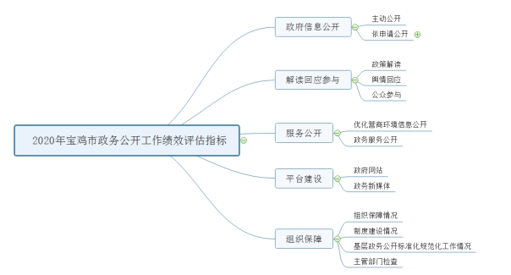
图1 评估指标框架（县区政府版）

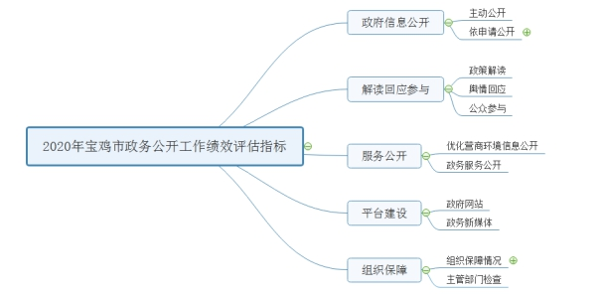
图2 评估指标框架（市级部门版）

二、评估结果
评估发现，各县区政府及市级部门大力推进政务公开工作，不断强化政策解读回应、提升政务服务工作实效、推进公开平台建设和组织保障，完善体制机制，优化工作流程，积极提升政务公开质量和实效，在提升政府治理能力和水平等方面取得了明显成效。部分受评单位能够按照工作要求，加强组织保障，调整网站架构，优化栏目设置，完善公开内容，做好平台建设，政务公开工作整体稳步推进。总体来看，各受评单位政务公开工作水平有了显著提升。
- 县区政府评估结果

评估结果 | 受 评 单 位
优秀 | 陇县、千阳县、眉县、岐山县、渭滨区
良好 | 太白县、金台区、陈仓区、扶风县、凤翔县
待改进 | 凤县、麟游县
表1 县区政府评估结果
评估显示，达到优秀层级的县区政府有5个，占比41.67%；良好层级的县区政府有5个，占比41.67%；待改进层级的县区政府有2个，占比16.66%。
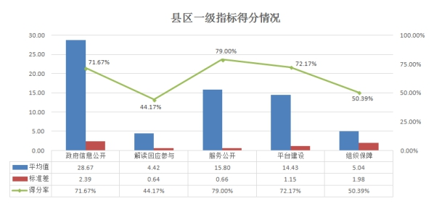图3 县区一级指标得分情况

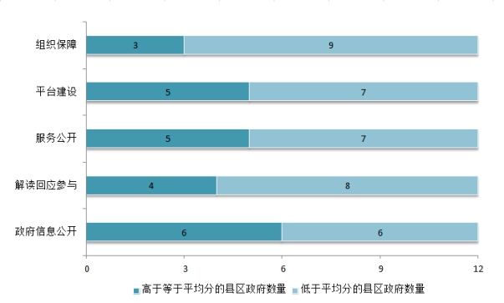
图4 县区一级指标得分与平均分相比较的数量分布情况
多个县区政府信息公开得分高于平均分，说明各县区政务公开工作持续推进，稳中有进，政府信息公开方面取得了较好的成绩。但超过半数的县区解读回应参与、平台建设、组织保障等指标得分低于平均分，离中省要求仍有一定差距。
（二）市级部门评估结果
市级部门总分为本单位各一级指标得分之和。评估结果如下。

评估结果 | 受 评 单 位
优秀 | 宝鸡市交通运输局、宝鸡市人力资源和社会保障局、宝鸡市财政局、宝鸡市民政局、宝鸡市机关事务管理局、宝鸡市市场监督管理局、宝鸡市司法局、宝鸡市自然资源和规划局、宝鸡港务区管理委员会、宝鸡市生态环境局、宝鸡市林业局、宝鸡市扶贫开发办公室、宝鸡市人民政府国有资产监督管理委员会、宝鸡市工业和信息化局、宝鸡市统计局
良好 | 宝鸡市供销合作社、宝鸡市科学技术局、宝鸡市商务局、国家税务总局宝鸡市税务局、宝鸡市文化和旅游局、宝鸡市住房公积金管理中心、宝鸡市发展和改革委员会、宝鸡市招商局、宝鸡市地方志办公室、宝鸡市城市管理执法局、宝鸡市体育局、宝鸡市水利局、宝鸡市审计局、宝鸡市教育局、宝鸡市卫生健康委员会、宝鸡市应急管理局
待改进 | 宝鸡市信访局、宝鸡市公安局、宝鸡市农业农村局、宝鸡市地震局、宝鸡市邮政管理局、宝鸡市住房和城乡建设局、宝鸡市气象局、宝鸡市文物局、宝鸡高新技术产业开发区管理委员会、陕西省蔡家坡经济技术开发区管理委员会
表2 市级部门评估结果
评估显示，达到优秀层级的市级部门有15个，占比36.59%；良好层级的市级部门有16个，占比39.02%；待改进层级的市级部门有10个，占比24.39%。
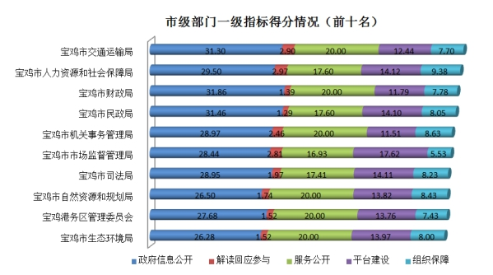
图5 市级部门一级指标得分情况（前十名）
各市级部门平均分为64.54，得分高于平均分的单位有24家，占比58.54%；整体来看，各受评单位政务公开工作稳步推进，取得了较好的成绩。
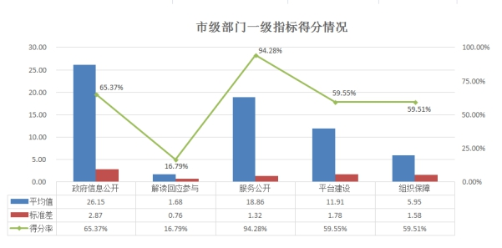
图6 市级部门一级指标得分情况
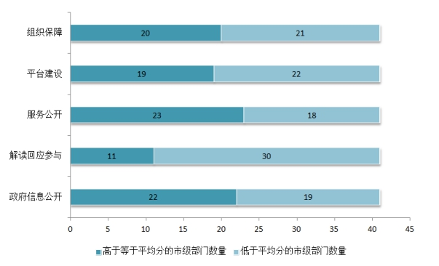
图7 市级部门一级指标得分与平均分相比较的数量分布情况
图7显示，五项一级指标中，超过半数市级部门政府信息公开、服务公开得分高于平均分。解读回应参与、平台建设、组织保障得分率较低。市级部门间信息公开质量相差较大，解读回应参与相关工作落实与指标考核仍存在一定差距，多数市级部门政策解读活动开展情况不理想。

三、数据分析
（一）政府信息公开
政府信息公开评估主动公开和依申请公开两个方面。主动公开包括会议公开、决策预公开、规章规范性文件公开、执行公开、机构职能信息公开、权责清单公开、人大代表建议和政协委员提案办理公开、重点领域信息公开、信息公开指南、信息公开目录、信息公开工作年度报告等考察点。依申请公开包括制度建立落实、栏目设置、申请渠道、答复时限、答复内容和形式、行政复议及行政诉讼等考察点。
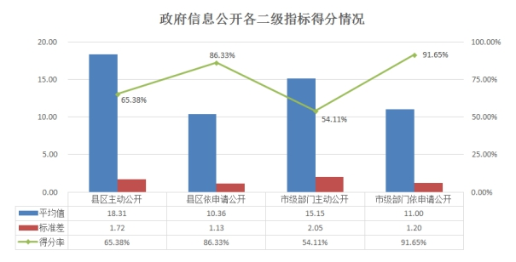
图8 政府信息公开各二级指标得分情况
评估显示，各受评单位普遍重视政务公开工作，依申请公开得分率较高。市级部门主动公开得分率相对较低、标准差较大，说明市级部门间政府信息公开的深度和广度还存在一定差距，信息公开的全面性、规范性有待进一步提高。
1.主动公开。
各县区政府在机构职能信息公开、信息公开指南、信息公开目录方面得分率较高，公开效果较好。在决策预公开、执行公开方面较薄弱。各市级部门在机构职能信息公开、重点领域信息公开方面得分率较高，在决策预公开、规范性文件公开、执行公开、人大代表建议、政协提案办理公开方面得分较差，得分率分别为5.68%、32.80%、13.84%和49.07%，公开效果和质量仍有待提升。
会议公开方面，要使政府信息公开工作落到实处，不仅要公开决策信息，会议结果也要及时公开。部分县区政府会议公开信息不全面，如部分常务会议信息缺失，市级部门会议公开得分率仅为53.41%，多数市级部门会议公开信息较少，未明确提供本部门通过会议制定的政策。对会议公开认识还不到位，推进不理想。
决策预公开制度是国务院在权力运行公开领域重点推进的工作之一，中省文件对此均有明确要求。从评估情况来看，9家县区政府、8家市级部门能及时公开决策草案全文，但决策草案内容不全面，或缺少决策依据、或缺少邮寄地址等信息。25%的县区政府公开了意见征集的结果反馈信息，市级部门意见征集结果反馈得分率较低，社会公众提了哪些意见、是否采纳，以及不采纳的理由等内容公开情况整体不理想。
标注规范性文件的有效性是判断文件公开是否符合规范的重要依据。评估显示，县区政府规章规范性文件公开较好，千阳县、眉县、太白县等5家县区政府能够系统梳理本机关制发的规章、规范性文件，按照“放管服”改革要求及时立改废，集中统一对外公开并动态更新。市级部门该指标得分情况不理想，得分率仅为32.80%，多数市级部门或未集中展示本单位相关规范性文件，或未标注政策文件的有效性，未公开文件修改、废止、失效情况。
重点领域信息方面，多数县区政府重点领域信息公开形式不规范，相关栏目设置不合理，未对信息进行细化梳理，有些重点领域信息甚至在动态类或通知公告栏目中，不方便群众浏览、获取。同时，重点领域相关栏目内容更新不及时，有些栏目信息更新至2019年，本年度发布的信息较少。部分受评单位虽然设置了重大项目、公共资源、公共监管等栏目，但栏目下大多是领导开会、视察、项目开工等方面的零散新闻动态，信息关联度较低。
2.依申请公开。
依申请公开方面，绝大多数受评单位开设了依申请公开渠道，评估期间模拟用户提出申请，能够根据申请人的要求，于20个工作日内进行回复，提供获得所申请资料的渠道和方法，均没有额外收费。但个别评估对象仍存在依申请渠道单一、答复内容、形式不规范等问题。
（二）解读回应参与
解读回应参与评估政策解读、舆情回应和公众参与。政策解读包括解读内容、解读形式以及解读时效。舆情回应包括回应的主动性、针对性、有效性以及回应渠道。公众参与包括政务咨询、调查征集以及在线访谈（政策例行吹风会）。
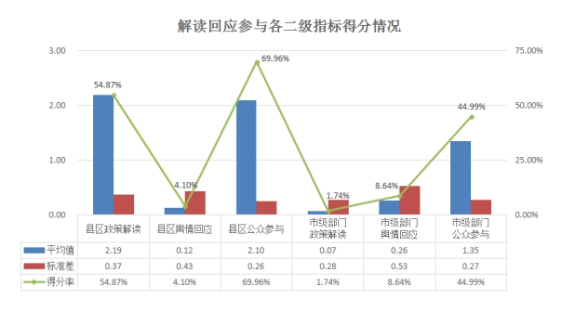
图9 解读回应参与各二级指标得分情况
1.政策解读。
评估显示，各受评单位政策解读得分情况整体不理想，大多数受评单位未通过多种平台解读政策文件，发布政策解读内容的平台和方式单一，政策解读的时效性有待提高。部分受评单位未实现解读内容和政策原文的关联阅读，且多转发上级政府政策解读信息，缺少对本级政府或本单位政策文件的解读。
2.公众参与。
能否对群众提出的意见、建议做出及时回应是检验政府信息公开工作成效的途径之一。评估发现，大多数受评单位开通了政务咨询、调查征集渠道，栏目设置合理、功能可用。千阳县、渭滨区政务咨询类栏目开设规范、回复及时，同时还设立了留言满意度评价功能。眉县、岐山县、太白县等8家县区政府能够围绕重大事件、业务工作及时开展调查征集活动。市级部门公众参与得分率相对较低，个别市级部门存在栏目功能不全、回复不及时、未设立留言满意度评价功能等问题。部分受评单位信件回复存在推诿、敷衍等现象，回复质量不高。各单位在保证回复时效的前提下，也要注重回复的质量和效果。
3.舆情回应。
舆情回应主要通过查看受评单位报送的佐证材料进行评估，根据材料报送结果，多数受评单位在该板块失分较多，各受评单位不同程度存在舆情回应机制不健全、回应实效性不强等情况。
（三）服务公开
服务公开评估优化营商环境信息公开和政务服务公开。优化营商环境信息公开重点考察行政审批制度改革信息公开，减证便民行动信息公开及专项行动信息公开。因职能差异，市级部门仅考察行政审批制度改革信息公开。宝鸡市信访局、宝鸡市招商局、宝鸡市邮政管理局等14家市级部门未考核该指标。
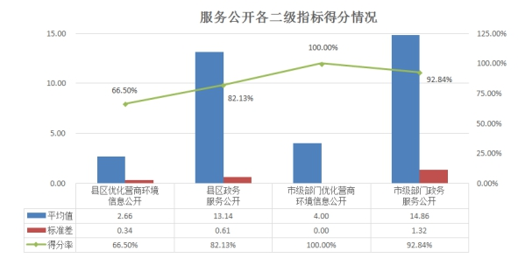
图10 服务公开各二级指标得分情况
1.优化营商环境。
优化营商环境，就是解放生产力、提高综合竞争力，是建设现代化经济体系、促进高质量发展的重要基础，也是净化社会风气，打造法治国家的前提。继续做好优化营商环境信息公开，是市场主体成长发展的前提，也是构建高水平社会主义市场经济体制、推动有效市场和有为政府更好结合的基础。评估显示，各受评单位该指标得分率普遍较高，均能够通过“陕西省权责清单统一发布平台”公开清理规范的行政备案事项。75%的县区依托省政务服务网，广泛宣传应对疫情各项政策措施，积极开展优化营商环境专项行动，为企业和公众提供便利服务。减证便民行动信息公开方面，各县区得分率仅为13.33%，多数县区未公开保留的证明事项清单和承诺证明事项清单。
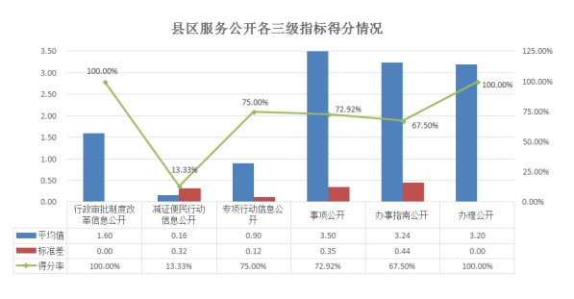
图11 县区服务公开各三级指标得分情况
2.政务服务公开。
评估显示，各县区政府均通过在本级政府门户网站设置办事服务类栏目，分类展示服务事项。同时，能够围绕教育、医疗、住房、社保、民政、扶贫等领域梳理、公布公共服务事项清单，发布“最多跑一次”清单。除不在“陕西政务服务网—宝鸡市—部门分厅”的14家单位外，多数市级部门在本单位网站设置政务服务栏目，并使用全省政务服务事项统一管理系统，根据具体办理条件的不同，将同一服务事项拆分为不同子项。尽管各受评单位政务服务公开得分率整体较高，但仍不同程度地存在办事指南要素不详尽、不准确，办理材料存在兜底性条款等情况。总的来说，政务服务标准化、规范化建设仍需不断加强。
（四）平台建设
平台建设评估政府网站和政务新媒体。政府网站考察常态化监管、内容保障机制建设、政府网站功能建设、集约整合、安全防护管理等情况。政务新媒体考察管理机制、开设及运维情况。
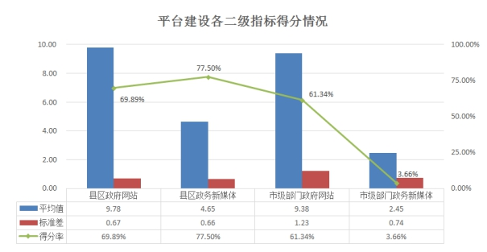
图12 平台建设各二级指标得分情况
1.政府网站。
政府网站作为政府在互联网上的生存形式，是政府履行职责的重要平台。评估显示，各县区政府常态化监管、政府网站功能建设、网页展示得分率较高。各市级部门网站功能建设得分率较高，能够集中提供信息发布、解读回应、互动交流以及办事服务的功能，网站内容维护较好。多数县区政府和市级部门在网站头部标识区醒目位置提供站内搜索功能，能够对网站已发布的信息标题进行有效搜索，但大多数受评单位仍未与“陕西政务服务网”实现跨站搜索。
政府信息公开平台规范化建设方面，大多数受评单位“政府信息公开”栏目设置不规范，未根据《政府信息公开栏目页面设计参考方案》对栏目名称及页面设计进行优化。
2.政务新媒体。
政务新媒体方面，与县区政府相比，市级部门政务新媒体建设运维相对较弱，部分市级部门未在网站首页显著位置设置政务新媒体。部分政务新媒体内容更新不及时，发布内容不完整。个别政务新媒体二维码失效，无法成功扫描。政务新媒体建设运维需进一步规范。
（五）组织保障
组织保障板块采用材料报送、主管部门打分的方式，主要评估组织保障情况、基层政务公开标准化规范化工作情况及主管部门检查。各县区政府除以上评估内容外，还增加了制度建设情况。其中，组织保障情况重点考察队伍建设、经费保障、目标责任考核、业务培训。
参加评估的41个市级部门中，宝鸡市发展和改革委员会、宝鸡市教育局、宝鸡市住房和城乡建设局、宝鸡市信访局、宝鸡市招商局、宝鸡市地震局6家单位未按照要求报送佐证材料。
评估显示，91.67%的县区政府、73.17%的市级部门明确政务公开分管领导信息，并在网站上公开其职责。多数受评单位明确政务公开工作机构，配备专职工作人员。83.33%的县区政府、65.85%的市级部门按要求将政务公开工作经费纳入年度财政预算。各县区政府、69.51%的市级部门组织开展了政务公开相关培训。
四、相关建议
（一）深化公开、提升质量
政府信息涉及人民群众的利益和诉求，做好政务公开工作是服务民生、保障民生的重要渠道。要从群众最现实的利益、最迫切的诉求出发，坚持以人民为中心的发展思想，全面提升政务公开的时度效，不断提高群众的获得感、满意度。一是拓展政务公开的广度。各级各部门应深入贯彻落实《政府信息公开条例》，树立以“公开为原则、不公开为例外”的服务理念，进一步加强政府信息主动公开工作，逐步扩大信息公开范围，并对公众关心的重点领域信息予以全面及时的公开。二是切实做好依申请公开。进一步拓宽受理渠道，设立依申请公开专栏，完善依申请公开工作流程，在答复申请时，要依法有据，严格按照《政府信息公开条例》规定出具告知书，规范格式和内容，为群众提供规范、标准、便捷的依申请公开服务。
（二）加强解读、回应关切
“现代政府”一个很重要的标志，就是要及时回应人民群众的期盼和关切，对于解读回应参与的积极作用应形成正确认识，变“被动”为“主动”。一是按照已出台的相关政策或标准，建立政策制定与解读工作同步机制，政策性文件与解读方案、解读材料应同步组织、同步审签、同步部署。同时，加大与民生关系密切的政策解读力度，通过多种形式发布解读、专访信息，详细介绍政策的背景依据、目标任务、主要内容和解决的问题，做好政策解读工作。二是及时回应重要舆情。健全政务舆情收集、研判、处置和回应机制，对涉及各县区、各市级部门的重要政务舆情、重大突发事件等热点问题，依法按程序及时发布权威信息，并根据工作进展持续发布动态信息，有效引导舆论，回应关切。
（三）优化服务、便民利民
始终把“马上办、办就办好”作为服务群众的第一选择，积极推进“放管服”改革，不断优化营商环境，着力简化工作办事流程，力求群众、企业办事更方便、更快捷。一是全面建立清单管理制度。集中规范公布权责清单、通办事项清单、收费清单、中介清单，并动态化管理更新。二是规范管理政府服务事项。与陕西政务服务网建立有效链接，提高关联度，同时做好本级本部门网站服务事项同步更新，规范网上服务事项，完善服务事项要素，提高要素准确性，确保服务事项清单标准化、办事指南规范化。三是加快推进政务服务中心标准化建设。各县区政府应继续整合现有资源，把实体服务中心与网上办事大厅结合起来，推动政务服务向网上办理延伸，加快部门间信息共享、互联互通、业务协同，加快线上线下服务体系融合，为公众和企业提供更加优质的服务。
（四）建好平台、筑牢阵地
互联网时代的到来，为政务公开工作开辟了更多渠道，扩大了更广受众。在完善新闻发布会、政府开放活动等平台的基础上，重点加强门户网站、政务新媒体等平台建设。一是持续开展常态化监测。根据中省关于政府网站与政务新媒体工作要求，按季度开展全市政府网站与政务新媒体日常检测工作，及时发布检测结果，对检测中发现的问题要举一反三、彻底整改。二是规范公开内容。进一步明确公开重点，合理规范栏目，对重复栏目进行合并删减，对设置或链接不合理的进行调整完善，不断优化网站页面设计，提高访问的便捷性。三是强化信息共享。应打通不同平台之间的链接，实现信息同步发布，提升政府网站与政务新媒体的关联度。积极运用政府网站与政务新媒体推进政务公开、优化政务服务、凝聚社会共识、创新社会治理。
（五）加强力量、保障到位
一是强化领导机制。高度重视政务公开工作，切实做好本级本部门政务公开工作，明确政务公开分管领导,设置专门的工作机构，配齐配强专职工作人员。进一步建立健全各项工作制度，理顺工作机制、精准施策、强力推进。二是做好经费保障。加强政务公开工作经费保障，把政务公开工作经费纳入财政预算。三是强化监督考核。将政务公开工作纳入对县区和市级部门年度目标责任考核，制定评分细则，加强督察督办，确保责任落实到位。四是开展业务培训。及时组织开展政务公开工作推进会、业务培训会，通过理论学习、案例分析等形式，提高全市各级各部门对政务公开工作的认识，夯实业务水平。


